SonoMark 200/G minőségbiztosítási mérésTechnikája
- mérési segédlet -

A készülék minőségbiztosítási bemérésénél figyelembe kell vennünk, hogy az adott készülék feleljen meg a vele szemben támasztott követelményeknek. Véráramlásmérők esetén a doppler érzékenység és áramlási sebesség mérő fantom a szükséges tartozékokkal ( elektronikus Doppler teszter nem elfogadható az FDA ajánlása szerint, csak mechanikus ).

Ha egy készülékkel több - egyedileg azonosítható - mérő-átalakítót ( mérőfejet, transzducert ) is alkalmaznak, akkor a mérőátalakító-specifikus vizsgálatokat ezek mindegyikével el kell végezni. Figyelembe kell venni ezt a követelményt a mérőlap kialakításánál is.

A minőségbiztosítási méréstechnika
A minőségbiztosítási beméréshez a készüléknek meg kell felelni az alábbiakban megadott biztonságtechnikai, és a funkcionális megfelelés vizsgálatoknak.

A minőségbiztosítási mérés javasolt terjedelme és szempontjai
A pályázónak minimálisan az itt felsorolt műszeres és nem műszeres vizsgálatokra kell elkészítenie a részletes ellenőrzési technológiát, minden egyes pontnál megadva az alkalmazandó műszert és mérési, vizsgálati módszert. A műszer pontosságának összhangban kell lennie a mért jellemző tűrésmezejével. Minimális követelmény, hogy a vizsgálóműszer legalább 3-szor („fél nagyságrenddel”) legyen pontosabb, mint amekkora a mért jellemző megengedett tűrése a várható mérési érték környezetében. Ezt minden kritikus mérésnél tételesen igazolni kell a mérőműszernek a gyártó által közölt, illetve kalibrálási jegyzőkönyvvel igazolt pontossági adataival.

A készülék kísérő dokumentációi
- Kezelési útmutató megléte ( magyar nyelven ) a készülék közelében,
- Előző időszakos felülvizsgálat jegyzőkönyvének megléte ( például: a Műszaki Osztályon ),
- Karbantartási és szerviz útmutató megléte ( akár idegen nyelven), ha létezik
- Műszerkönyv, üzemeltetési napló ellenőrzése ( ha az intézmény alkalmazza).

Szemrevételezéses vizsgálatok
- Feliratok, jelölések megléte, olvasható állapota, tartóssága,
- Kezelőszervek és csatlakozók épsége, működés-képessége, a háttérvilágítás működése,
- Kezelői felületek és burkolatok épsége, törés- és repedésmentessége ( a kis “kozmetikai hibák” is jelezhetnek belső sérülést okozó történéseket ),
- A transzducer burkolatainak és a kábeleinek repedésmentessége; elszíneződések. A csatlakozó behelyezése és rögzítése erőlködésmentes legyen. Mechanikus transzducer belső elemeinek mozgása vibrálás- és kopogásmentes legyen,
- Transzducer-tartók épsége, biztonsága, védőképessége,
- Hálózati és egyéb vezetékek, valamint csatlakozóik épsége,
- Tartozékok megléte, épsége, használható állapota,
- Potenciálkiegyenlítő csatlakozó vezeték alkalmazása,
- Monitoron látható kép és képfeliratok vibrálása,
- A képernyő karcmentessége.

Villamos biztonsági vizsgálatok
- Készülék osztályozása villamos biztonság szerint,
- Potenciálkiegyenlítő és/vagy védővezető átmeneti ellenállásának mérése ( ha van ),
- Szivárgóáramok mérése, csak a készülék normál állapotában ( NC ) – ( föld szivárgóáram, burkolati szivárgóáram, páciens szivárgóáram, páciens segédáram ),
- Szigetelési ellenállás mérése.

Működési jellemzők vizsgálata
A pontossági méréseket, vizsgálatokat olyan mértékben kell végezni, ahogyan azokat a páciens, illetve a diagnózis/terápia biztonsága megköveteli.

Ezek alapján a következő méréseket kell elvégezni:
- A készülék szabályosan be- illetve kikapcsolható; viselkedés szabálytalan kikapcsolást követően ( például: hálózati kábel kihúzása esetén ),
- Öntesztek lefutásának vizsgálata,
- Monitor és nyomtatók beállítása, egymáshoz illesztése,
- Ellenőrizni, hogy a készülék milyen verziójú programot futtat, feljegyezni ennek verziószámát,
- Ellenőrizni, hogy a berendezéshez csatlakoztatott perifériás eszközök nem befolyásolják-e hátrányosan a képminőséget (például: a kapcsolat megbontása révén) vagy veszélyeztetik a pácienst ( például:szabálytalanul vannak rögzítve és ráeshetnek ),
- EKG kapuzás esetén a 12B. készülékcsoportban az Elektrokardiográf készülékekre érvényes minden értelmezhető ellenőrző művelet elvégzése, a vonatkozó előírások szerint,
- Az archiváló berendezések képminőségének ellenőrzése,
- Az esetleges számítógépes hálózati kapcsolat és képadatbázis ellenőrzése.

Doppler-rendszerű készülékek speciális vizsgálatai
- Doppler érzékenység mérése a minimális detektálható áramlási sebesség meghatározása révén,
- Aliasing nélkül detektálható maximális áramlási sebesség,
- Turbulens áramlás detektálásának az érzékenysége és a színkódolás helyessége.

Dokumentálás
- Vizsgálati jegyzőkönyv kitöltése, aláírása.

A mozgószálas fantom tulajdonságai

Az időszakos felülvizsgálat szabályai szerint a mérést csak mechanikus eszközzel ( fantommal ) végezhetjük el. Erre a célra rendszeresített eszközzel, a mozgószálas fantommal a véráramlást megbízható módon tudjuk szimulálni. Az 1. ábrán a mozgószálas fantom elvi rajzát láthatjuk..

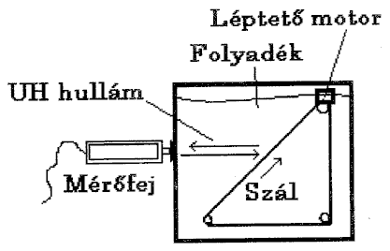

- ábra

A készülékben léptetőmotorral hajtunk meg egy 0,2 mm átmérőjű műanyag alapú szálat. A szál rövidebb oldalára állított derékszögű háromszög. Az így kialakított elrendezésben az ultrahang beesési szöge 45°. A szálat átlátszó műanyagkalitkában helyezték el ügyelve arra, hogy megfelelően beállíthassuk a szórás irányát. A tömböt 20%-os desztillált víz-denaturált szesz oldattal töltötték fel. A folyadék miatt ügyelni kellett a léptetőmotoros meghajtásnál a megfelelő szigetelésre. A léptetőmotort erre a célra kifejlesztett vezérlőegység hajtja meg.
Az egység előre és hátra irányban is lehetővé teszi a szál mozgatását. A 2. ábrán a SonoMark SM200 teszter és a mozgószálas fantom rendszerkiépítése látható.

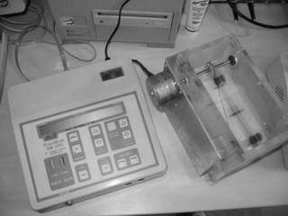

- ábra

A teszterrel az alábbi szálsebesség, 5cm/s lépésenként növelhető és csökkenthető függvények előállítása lehetséges: v_{forward} = 5-80 cm/s,
v_{back} = 5-80 cm/s.
A SonoMark SM200 teszter szálmozgatás üzemmódjai a következők:

Állandó sebességű üzem
Állítható a forward/reverse irány.
Sebességállítás 5-80cm/s 5cm/s lépésekkel.

Változó sebességű üzem 1 – fűrészjel ( Triangle )
A SonoMark SM200 teszter ezen üzemmódjában Offszet nélküli fűrészjel előállítása lehetséges. Első félperiódusban fokozatosan forward irányban lineárisan növekszik, a következő félperiódusban a reverse irányban lineárisan csökken a jel.

Az előállított jel tulajdonságai:
Periódusideje 1, 2 és 4s lehet.
Csúcssebessége 20, 40 és 80 cm/s közötti állásban lehetséges a mérés.

Változó sebességű üzem 2 – négyszögjel ( Quadrangle )
A SonoMark SM200 teszter offszet nélküli négyszögjelet állít elő ebben az üzemmódban. Első félperiódusban adott állandó sebességgel forward irányban mozog, második félperiódusban állandó sebességgel reverse irányban mozog a szál.

Az előállított jel tulajdonságai:
Periódusideje 1, 2 és 4s lehet.
Állandó sebessége 5-60 cm/s állásban 5cm/s lépésenkénti állítási lehetőséggel

ECA – carotis externa - programozott görbe
A SonoMark SM200 teszter ebben az üzemmódban előre megírt módon a bifázisú carotis véráramlási görbét állít elő az egység.

Az előállított jel tulajdonságai:
Csúcssebessége 22, 44 és 88 cm/s közötti állásokban lehetséges.
A szív pulzusfrekvenciája 15, 30, 60, 120 1/perc lehet.

A meghajtóegység folyadékkristályos kijelzővel ellátott.
Kezelőszervei a következők:

Kezelőszerv | Feladat
OUT FILTER -/+ | Irányváltás  Stop  Periódusidő állítása  Szív pulzusfrekvenciájának beállítása
VELOCITY RANGE -/+ | Csúcssebesség beállítása  Állandó sebesség beállítása
PROBE 1  PROBE 2 | Függvényalakok beállítása  (TRIANGLE, QUADRANGLE, ECA, LINEAR)

A SonoMark 200/G készülék funkcionális vizsgálata
Az alábbiakban a SonoMark 200/G készülékre elkészített funkcionális vizsgálat bemérési szempontjait adjuk meg.

Feliratok, jelölések megléte, olvashatóság állapota, tartóssága
- A vizsgálat szempontja: vizuális megfigyelés;
- A mérés vizsgálati módszere: a készüléket körbeforgatva ellenőrizzük a feliratok épségét, a fóliák esetleges sérüléseit;
- Értékelés: feliratok hiányossága, illetve sérült tasztatúrafólia esetén a készülék nem megfelelő;
- Alkalmazott műszerek ill. segédeszközök: nincs.

Burkolatok és mechanikai biztonsági védőeszközök állapota (fedelek, fogantyúk, törésgátlók)
- A vizsgálat szempontja: a készülék burkolatának, tartójának, fogantyújának mechanikai épsége, szellőző rácsok, légszűrők tisztasága, a belső részek pormentessége, kerekek, fékek, ventillátorok működőképessége;
- A mérés vizsgálati módszere: szemrevételezéssel vizsgáljuk meg a készülék burkolatának és részegységeinek, kiegészítőegységeinek, tartozékainak, csatlakozóinak mechanikai épségét. A készülékház rögzítő csavarjainak meglétét, mechanikai rögzítettségét. A légszűrők és a szellőző rácsok tisztaságát. A ventillátorok működőképességéről és működés irányáról vékony papírcsík segítségével győződhetünk meg. Vizuálisan ellenőrizzük a belső egységek pormentességét, a kerekek gördülékenységét, fordulékonyságát, valamint a fékek működését;
- Értékelés: a biztonságtechnikailag veszélyes sérülések esetén a készülék nem megfelelő;
- Alkalmazott műszerek ill. segédeszközök: általános szerszámos táska.

Nedvesség, folyadékok, vegyi anyagok által okozott esetleges hibák, sérülések vizsgálata
- A vizsgálati szempontja: a különböző nedvesség, folyadékok, tisztító, fertőtlenítő és egyéb vegyszerek által okozott sérülések felderítése;
- A mérés vizsgálati módszere: szemrevételezéssel, esetleg mechanikai mozgatásokkal ellenőrizzük, hogy a vegyszerek, folyadékok okoztak-e valamilyen sérülést a készüléken: például festék lemarás, rozsdásodás, nyomógombok leragadása, kijelző, monitor képernyő láthatóságának vegyszerek által történt „elhomályosítása”, készülékbe történt belefolyatása;
- Értékelés: a biztonságtechnikailag veszélyes sérülések esetén a készülék nem megfelelő;
- Alkalmazott műszerek ill. segédeszközök: általános szerszámos táska.

Hálózati csatlakozó vezeték és dugasz állapota
- A vizsgálat szempontja: a készülék hálózati zsinórja és csatlakozója nem lehet mechanikailag sérült, toldott „összecsavarodott”, törésgátlóval ellátottnak kell lennie;
- A mérési vizsgálati módszere: külső szemrevételezéssel kézben fogva centiméterről-centiméterre ellenőrizni a hálózati csatlakozó dugó, és kábel szigetelésének mechanikai épségét, valamint „csavarodottságát”;
- Értékelés: mechanikai sérülések esetén a készülék nem megfelelő;
- Alkalmazott műszerek ill. segédeszközök: általános szerszámos táska.

Elektródok, érzékelők, mérőátalakítók és egyéb tartozékok állapota
- A vizsgálat szempontja: a készülék összes elektródájának, tartozékoknak, érzékelőknek sérülésmentesnek kell lennie;
- A mérés vizsgálati módszere: külső szemrevételezéssel, tapintással tüzetesen megvizsgálni, az elektródák tisztaságát, EKG elektródák esetén az azonos anyagra történő egyezést, valamint elhasználódást ( többször használható elektródák esetén ). Az ultrahangos vizsgálófejek védőburkolatának, valamint a kristályokat fedő gumi mechanikai épségének ( szakadás, hólyagosodás ), ill. kopottságának ellenőrzése. A mechanikai vizsgálófejek esetén a buborékmentességének és a mechanikai mozgása, vibrálás és kopogásmentességének ellenőrzése. A kiegészítő tartozékok és mérőérzékelők kábelbecsatlakozások, törésgátlók, kábelek mechanikai épségének ellenőrzése. A különböző vegyszerek által okozott felmaródások, elváltozásokra ellenőrizni.
- Értékelés: mechanikai sérülések esetén a készülék nem megfelelő;
- Alkalmazott műszerek ill. segédeszközök: általános szerszámos táska.

Egyéb csatlakozó vezetékek, pl. külső készülékkel történő jelátviteli vezetékek állapota, szigetelésének épsége
- A vizsgálat szempontja: a készülék összes zsinórjának, tartozékok, érzékelők kábeleinek és csatlakozóinak mechanikailag sérülésmentesnek, toldás és „összecsavarodás-mentesnek” kell lennie;
- A mérés vizsgálati módszere: külső szemrevételezéssel kézben fogva centiméterről-centiméterre ellenőrizni az összes fellelhető, tartozékot, érzékelőt, csatlakozó dugót, és kábelt, a szigetelés mechanikai épségre, vegyszerek által történt elszíneződésre valamint „csavarodottságra”, elhasználtságra. A csatlakozók csatlakozásának megfelelő mechanikai rögzítettség ellenőrzése;
- Értékelés: mechanikai sérülések esetén a készülék nem megfelelő;
- Alkalmazott műszerek ill. segédeszközök: általános szerszámos táska.

Potenciálkiegyenlítő csatlakozó és vezeték (EPH) állapota
- A vizsgálat szempontja: a potenciál kiegyenlítő csatlakozó és vezeték állapota ( EPH );
- A mérés vizsgálati módszere: szemrevételezéssel tapintással a potenciál kiegyenlítő csatlakozó és vezeték állapotának ( EPH ) mechanikai sérülésre történő ellenőrzése. A kábelen semmiféle toldás nem lehetséges. A csatlakozók tisztaságra, oxidmentességre valamint vegyszerek maróanyagok által történt bemaródások elszíneződésének ellenőrzése;
- Értékelés: mechanikai sérülések esetén a készülék nem megfelelő;
- Alkalmazott műszerek ill. segédeszközök: általános szerszámos táska.

A képernyő karcmentessége
- A vizsgálat szempontja: a monitor képernyő karcmentességének ellenőrzése;
- A mérési vizsgálati módszere: szemrevételezéssel mechanikai sérülésre történő ellenőrzése; A monitor képernyőn semmiféle karcolódás, felmaródás nem lehetséges. A monitor képernyőt tisztaságra, zsírmentességre, karcolásra valamint vegyszerek, maróanyagok által történt bemaródások elszíneződés mentességre történő ellenőrzése.
- Értékelés: mechanikai sérülések esetén a készülék nem megfelelő;
- Alkalmazott műszerek, segédeszközök: általános szerszámos táska.

Bekapcsolási önteszt elvégzése
- A vizsgálat szempontja: vizuális megfigyelés;
- A mérés vizsgálati módszere: a készüléket bekapcsoljuk és a készülék kijelzőjén hibajelzés nélkül kell a képernyőnek bejelentkezni;
- Értékelés: amennyiben a képernyőn hibaüzenet jelenik meg, abban az esetben nem megfelelő;
- Alkalmazott műszerek ill. segédeszközök: nincs.

Kezelőszervek és csatlakozók épsége
- A vizsgálat szempontja: vizuális megfigyelés;
- A mérés vizsgálati módszere módszer: a készülék bekapcsolt állapotában ellenőrizzük a kezelőszervek helyes működését, megfigyeljük a csatlakozók sérüléseit;
- Értékelés: hibás funkcionális működés esetén, mechanikai sérülések esetén nem megfelelő;
- Alkalmazott műszerek ill. segédeszközök: nincs.

Transzducer mechanikai vizsgálata
- A vizsgálat szempontja: vizuális megfigyelés;
- A mérés vizsgálati módszere: a burkolatnak épnek, törésmentessége, a vezetékek sérülésmentessége, elszíneződés nem látható, a csatlakozó erőlködésmentesen rögzíthető;
- Értékelés: amennyiben mechanikai sérülést tapasztalunk abban az esetben nem megfelelő;
- Alkalmazott műszerek ill. segédeszközök: nincs.

A vezérlőpanel, kijelző ellenőrzése
- A vizsgálat szempontja: vizuális megfigyelés;
- A mérés vizsgálati módszere: ellenőrizzük, hogy a kezdő menüsor jelenik-e meg a kijelzőn, ellenőrizzük, hogy minden menüpont megjeleníthető-e, ellenőrizzük, hogy a készülékbe dugott vizsgálófej a kijelzőn megjelenítődik;
- Értékelés: amennyiben a fent leírtaktól eltérően működik abban az esetben nem megfelelő,
- Alkalmazott műszerek ill. segédeszközök: nincs.

Tápegység állapotának ellenőrzése
- A vizsgálat szempontjai: hálózati és egyéb vezetékek, valamint a csatlakozók mérése ;
- A mérés vizsgálati módszere: ellenőrizzük a készülék működtető feszültségeit, valamint akkumulátoros táplálás esetén a telep feszültségét a készüléken vagy a készülék leírásának megfelelően a megadott tűréshatárok figyelembevételével;
- Értékelés: amennyiben bármelyik mért érték a tűréshatáron kívül esik abban az esetben nem megfelelő,
- Alkalmazott műszerek ill. segédeszközök: nincs.

Software verzió ellenőrzése
- A vizsgálat szempontjai: vizuális megfigyelés ;
- A mérés vizsgálati módszere: szerviz menüből ellenőrizzük a készüléket működtető szoftver verziót;
- Értékelés: amennyiben a gyár által előírt utolsó kötelező szoftver verzió (ami a készülék biztonságos működését biztosítja) az előírt szinttől alacsonyabb, akkor a készülék nem megfelelő, csak korlátozottan alkalmas,
- Alkalmazott műszerek ill. segédeszközök: nincs.

A doppler mód ellenőrzése
- A vizsgálat szempontjai: vizuális megfigyelés;
- A mérés vizsgálati módszere: csatlakoztassuk a vizsgálófejet, és menüből válasszuk ki a kimenetet. Ellenőrizzük, hogy spektrum ábra megjelenik-e, és a doppler hang hallható-e mindkét hangszóróban. Ha szükséges állítsuk be a hangerőt és az alapvonalat. Ellenőrizzük, hogy a PRF frekvenciát változtatva megfelelően változik-e a doppler hang. A doppler tesztből kilépve az ultrahang-zselé segítségével az egyik ujjunkhoz érintve ellenőrizzük, hogy megjelenik-e a doppler hang mindkét hangszóróban és a doppler spektrum a monitoron. A szűrő le-fel állításával ellenőrizzük, hogy a spektrum görbéből az alsóbb frekvenciák kiszűrődnek-e.
- Értékelés: amennyiben a fent leírt bármelyik funkció nem működik megfelelően, abban az esetben nem megfelelő;
- Alkalmazott műszerek ill. segédeszközök: UH zselé.

A SonoMark 200/G készülék Funkcionális minőségbiztosítási vizsgálata
A minőségbiztosítási méréseknél a funkcionális vizsgálatok mellett szükséges a készülék paramétereinek megfelelő pontosságú bemérése is. A villamos biztonságtechnikai mérésekre a megfelelő technikai háttér hiánya miatt nem térünk ki, bár a készülék beüzemeléséhez a biztonságtechnikai mérés is nélkülözhetetlenül fontos.

Az általunk bemért készülék tesztpéldány lévén az alábbi kimenetekkel rendelkezik:

- Koszinuszos referenciajel, cosω₀ ( Uhref cos ),
- Szinuszos referenciajel, sinω₀ ( Uhref sin ),
- Doppler-szinusz, 0,5 * sinω_{F}t - 0,5 * sinω_{R}t ( DOP sin ),
- Doppler-koszinusz, 0,5 * cosω_{F}t + 0,5 * cosω_{R}t ( DOP cos ),
- Pozitív doplerrel arányos, cosω_{R}t ( DOP forw ),
- Negatív dopllerel arányos, cosω_{F}t ( DOP rev ),
- K1*ω_{F} (VEL forw ),
- K2*ω_{R} ( VEL rev ),

A mérés menete
- Szinuszos- és koszinuszos referenciajelek mérése,
- Szinuszos- és koszinuszos doppler-jelek,
- Doppler Lissayou-görbe,
- Áramlási sebesség mérése,
- Jelalakok mérése.

A jegyzőkönyv kitöltésének fő szabályai
A vizsgálati szempontok és/vagy az értékelési szempontok nem teljesülése esetén a „Rendben - Nem" minősítést kell megjelölni. A megjegyzés rovatban röviden meg kell határozni a vizsgálati és/vagy értékelési szempontok közül melyek és miért nem teljesültek. A minőségbiztosítás minősítést ad a vizsgált berendezés állapotáról. Ezen minősítések értelmezését adjuk meg a továbbiakban.

„NEM ALKALMAS (életveszélyes)" minősítést kell megjelölni
Ha a minőségbiztosítási mérés során bármely paraméter a megengedett határértékeken kívül esik. A helységre ( amelyben a berendezés üzemel ) vonatkozó ismétlődő felülvizsgálati mérés jegyzőkönyve nem fellelhető, illetve annak időbeni érvényessége lejárt ( az MSZ 2040:1995 szabvány által meghatározott kiemelt gyógyászati helységre vonatkozóan ).
Ha bármely vizsgált jellemző eltérése a betegre, a kezelő személyzetre vagy harmadik személyre veszélyt jelent.
Ha bármely vizsgált jellemző eltérése kockázatot jelent a vizsgálat sikeres elvégezhetőségére. Ha bármely vizsgált jellemző eltérése hibás diagnosztika felállításához vezethet.

„KORLÁTOZOTTAN ALKALMAS" minősítést kell megjelölni
Ha bármely vizsgált jellemző eltérése sem a betegre, sem a kezelőszemélyzetre sem harmadik személyre veszélyt nem jelent.
Ha altatást, lélegeztetést nem befolyásolja és hibás diagnózis felállításához nem vezet. Az eltérést a lehető legrövidebb időn belül korrigálni kell.

„ALKALMAS" minősítést kell megjelölni
Ha valamennyi vizsgált jellemzőnél eltérés nem merült fel illetve az eltérés mértéke a megengedett tűrésen belül van.

Ha az eltérés jellege olyan, amely a berendezés rendeltetésszerű használatát nem befolyásolja.
Ezen eltérések a következő lehetnek:
- dokumentáltság hiánya,
- karaktertáblák, feliratok hiánya,
- esztétikai eltérések ( festékhiány, rozsdásodás ).

A felsorolt hiányosságokat ( az ALKALMAS minősítés ellenére ) az értékelés rovatban rögzíteni kell és a hiányok pótlására egy meghatározott időintervallumot kell megjelölni. ( például: 3 hónap ).

A készülék kísérő dokumentációinak a kitöltésekor az alábbi szempontokat kell figyelembe venni:
- A dokumentum fizikai meglétének ellenőrzése a dokumentum tárolására kijelölt helyen ( műszaki osztály, szerviz szoba, gép mellett stb. ),
- Hiánytalanság ellenőrzése,
- Pontos, olvasható és teljes kitöltöttség ellenőrzése

A funkcionális vizsgálat mérési jegyzőkönyv fejlécében az Intézet és a berendezés adatait rögzíteni kell. A berendezést funkcionális vizsgálati célból minősíteni kell és a jegyzőkönyvet dátummal, aláírással kell ellátni. A fentiek miatt jegyzőkönyv önmagában is teljes értékű. Előfordulhat, például: hibajavítás után, ( amennyiben az a villamos biztonsági paramétereket befolyásolhatta ) hogy a villamos biztonságtechnikai vizsgálatokat újra el kell végezni. Ebben az esetben ezen jegyzőkönyv tanúsítja, hogy a szerviz-beavatkozás során a készülék villamos biztonsági paraméterei nem változtak meg.

A villamos biztonságtechnikai jegyzőkönyv fejlécében fel kell tüntetni a berendezés érintésvédelmi osztályát és az érintésvédelmi fokozatát. Minden egyes mérésnél meg kell jelölni, hogy az adott mérés, melyik szabvány szerint lett elvégezve, s ehhez milyen határadatok tartoznak. A vizsgálatnál használt mérőműszer adatait is rögzíteni kell. Általános szabály, ha bármely mért jellemző az alkalmazott szabványban megadott határértékeknek nem felel meg, akkor az „életveszélyes” minősítést kell megjelölni, s a készülékre a piros „Nem alkalmas, életveszélyes” matricát kell ragasztani.
A jegyzőkönyvet dátummal, aláírással kell ellátni, s a mérést végző személy egyéni pecsétjét, mely tartalmazza nevét és az aktuális dátumot, kell a jegyzőkönyvre nyomni.

A SONOMARK 200/G KÉSZÜLÉK FUNKCIONÁLIS MINŐSÉGBIZTOSÍTÁSI BEMÉRÉSE

Funkcionális vizsgálati jegyzőkönyv

Intézet neve: BMF - Kandó Kálmán Villamosmérnöki Kar – MAI Orvostechnika modul labor
Címe: 1084 Budapest, Tavaszmező utca 17.
Helye: 207-es terem

A vizsgált berendezés megnevezése: SonoMark 200/G ultrahangos véráramlásmérő

Gyári száma:

Biztonságtechnikai besorolás: Érintésvédelmi Osztály …….. Páciens oldali védelem ……..

 | Rendben |  |  | Megjegyzés
 | Igen | Nem | Nincs
- Feliratok, jelölések megléte, olvashatóság állapota, tartóssága | 
- Burkolatok és mechanikai biztonsági védőeszközök állapota (fedelek, fogantyúk, törésgátlók)
- Nedvesség, folyadékok, vegyi anyagok által okozott esetleges hibák, sérülések vizsgálata
- Hálózati csatlakozó vezeték és dugasz állapota
- Elektródok, érzékelők, mérőátalakítók és egyéb tartozékok állapota
- Egyéb csatlakozó vezetékek, pl. külső készülékkel történő jelátviteli vezetékek állapota, szigetelésének épsége
- Potenciálkiegyenlítő csatlakozó és vezeték (EPH) állapota
- A képernyő karcmentessége
- Bekapcsolási önteszt elvégzése
- Kezelőszervek és csatlakozók épsége
- Transzducer mechanikai vizsgálata
- A vezérlőpanel, kijelző ellenőrzése
- Tápegység állapotának ellenőrzése
- Software verzió ellenőrzése
- A doppler mód ellenőrzése

A mérést végezte:

A berendezés

Dátum:

Minőségbiztosítási mérések

Szinuszos és koszinuszos referenciajel mérése:
A mért értékek:  - T = 125 ns  - U = 7,6 V  f = 1 / t = 1 / 125ns = 8MHz  Megfigyelhető a referenciajelek 90°-os fáziseltérése. | 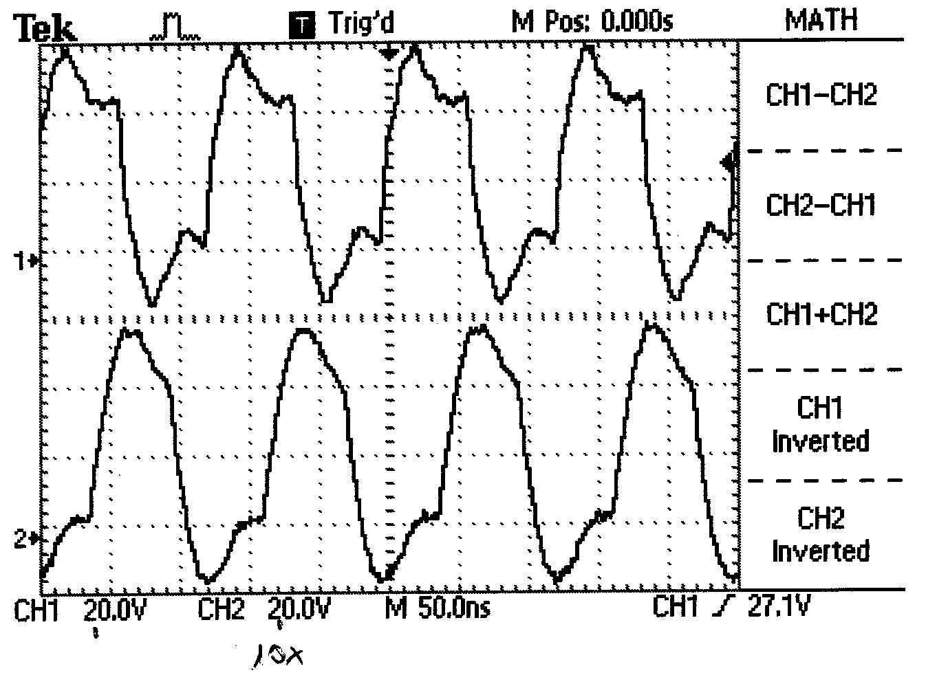

Doppler-szinusz és Doppler-koszinuszos jel X-Y módú ( Lissajou ) mérése:
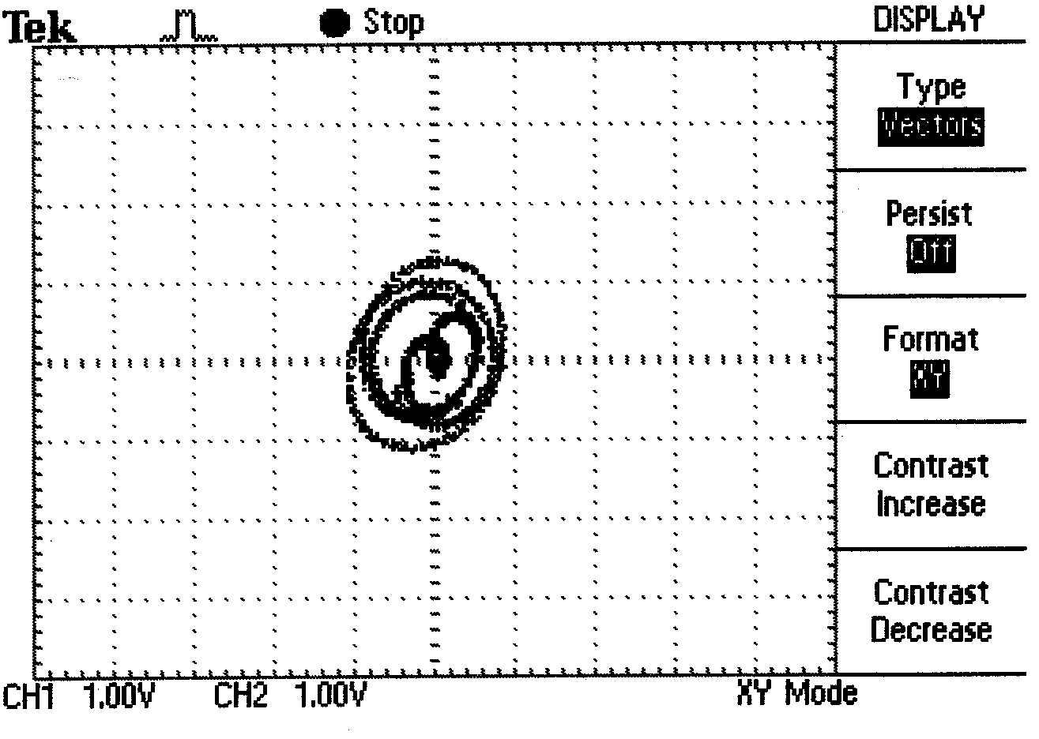 | A mért értékeknek minden időpillanatban az azonos erősítésűeknek kell lenniük. Az X-Y állásban köralakot kell kapnunk.
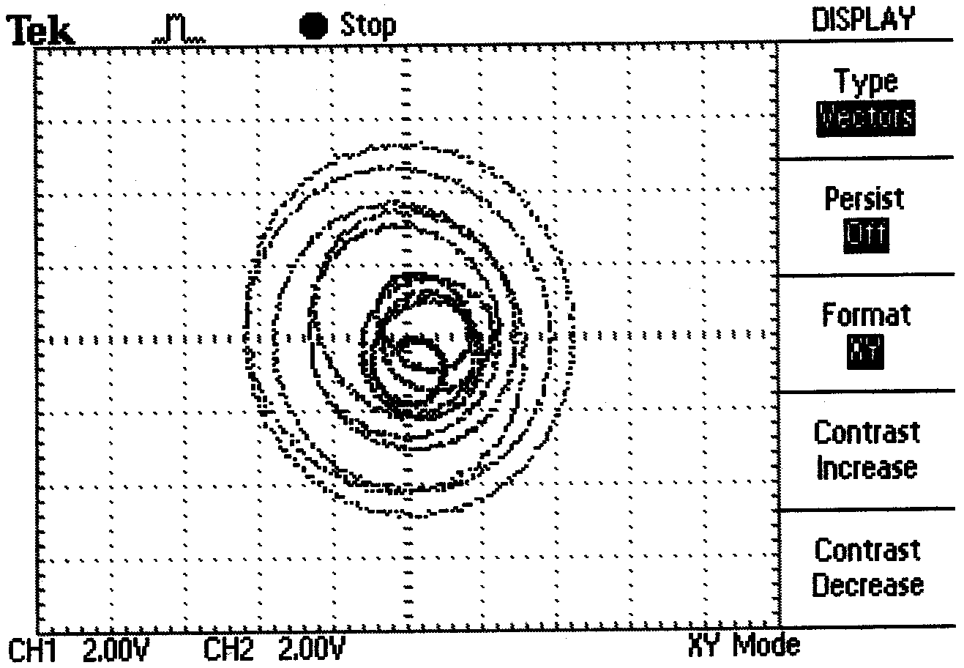

Doppler-reverse és Doppler-forward jelek mérése

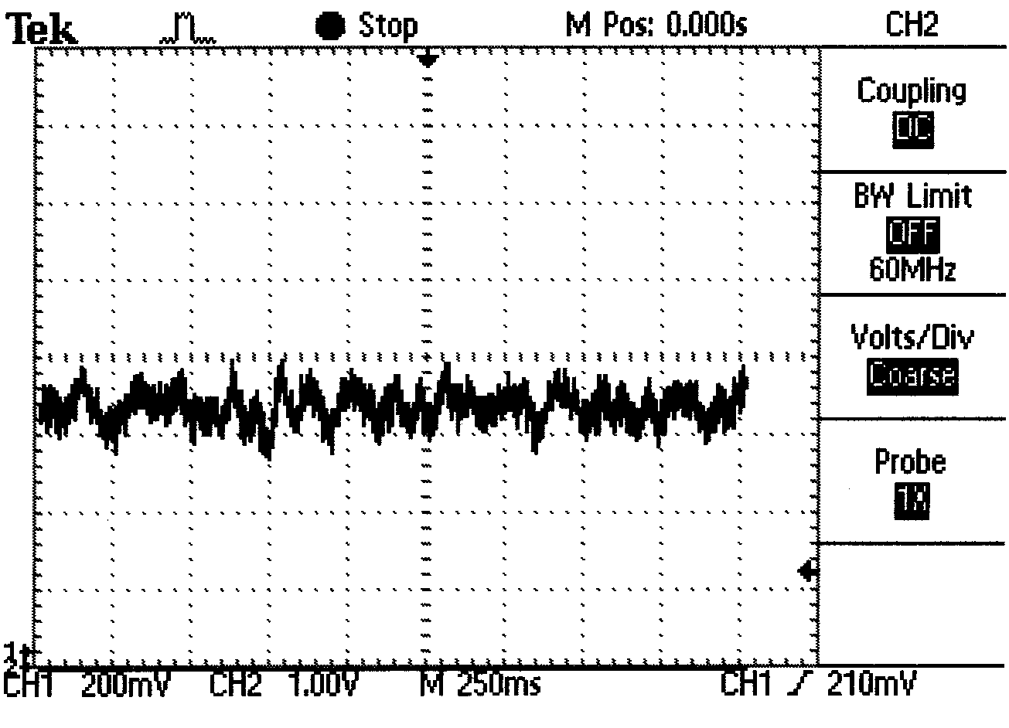 | A beállított érték:  - Forward:  - V = 40 cm/s  A mért érték:  - U = 700 mV ( 35 cm/s )  Az eltérés 12,5 %.  - T = 4,5 s
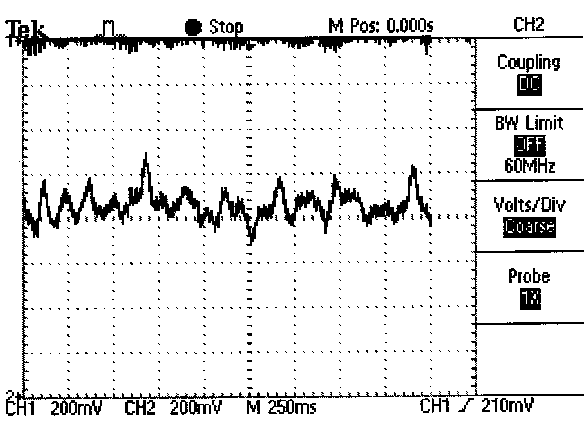 | A beállított érték:  - Back  - V = 60 cm/s  A mért érték:  - U = 1 V  Az eltérés20%.  - T = 4,5 s

Négyszögjel mérése:
A beállított értékek:  - Quadrangle  - T = 2s  - V = 35 cm/s  A mért értékek:  - T = 2,1 s  Az eltérés 5%.  - U = 3, 4 V ( 34cm/s )  Az eltérés 3%. | 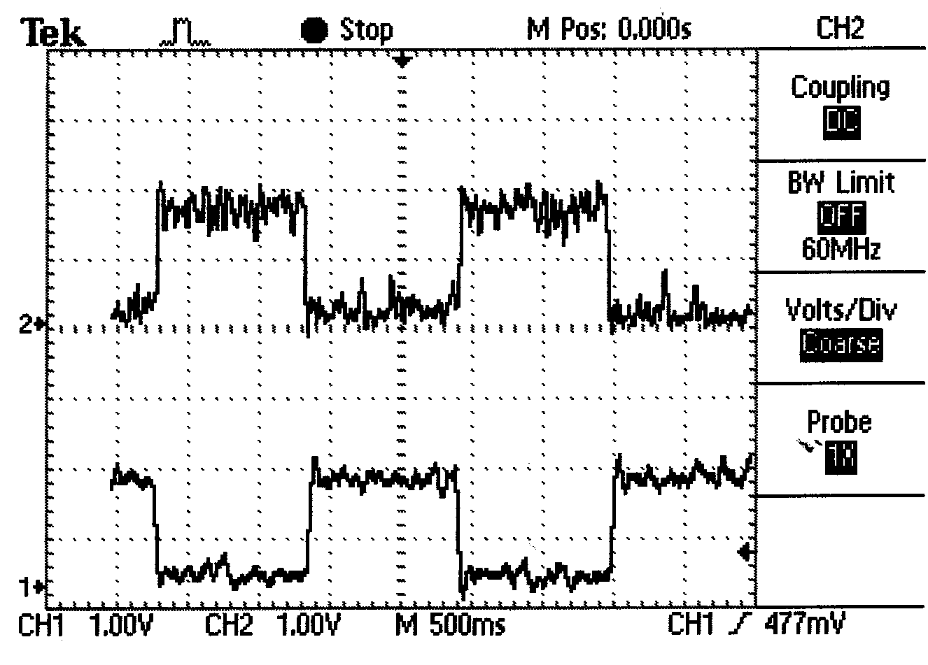
A beállított értékek:  - Quadrangle jel  - T = 4 s  - V = 40 cm/s  A mért értékek:  - T = 4 s  Az eltérés 0%.  - U = 3,25 V  Az eltérés 18,75%. | 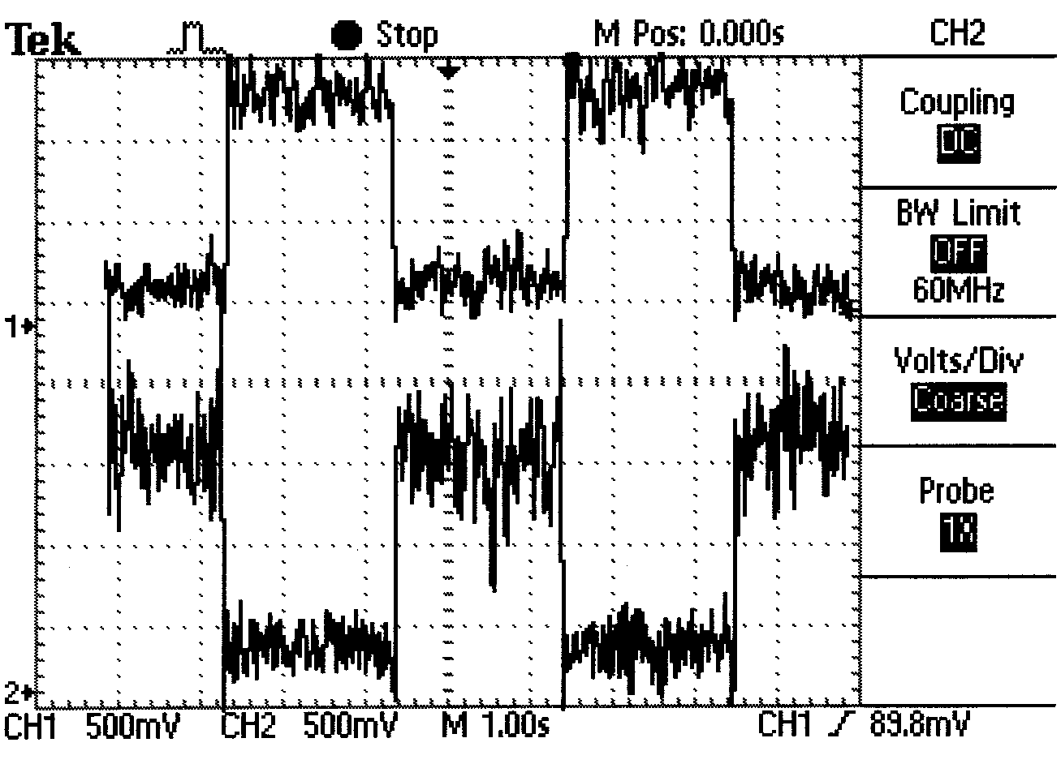
A beállított értékek:  - Quadrangle jel  - T = 1s  - V = 20 cm/s  A mért értékek:  - T = 1,05 s  Az eltérés 5%.  - U = 1,4 V  Az eltérés 30%. | 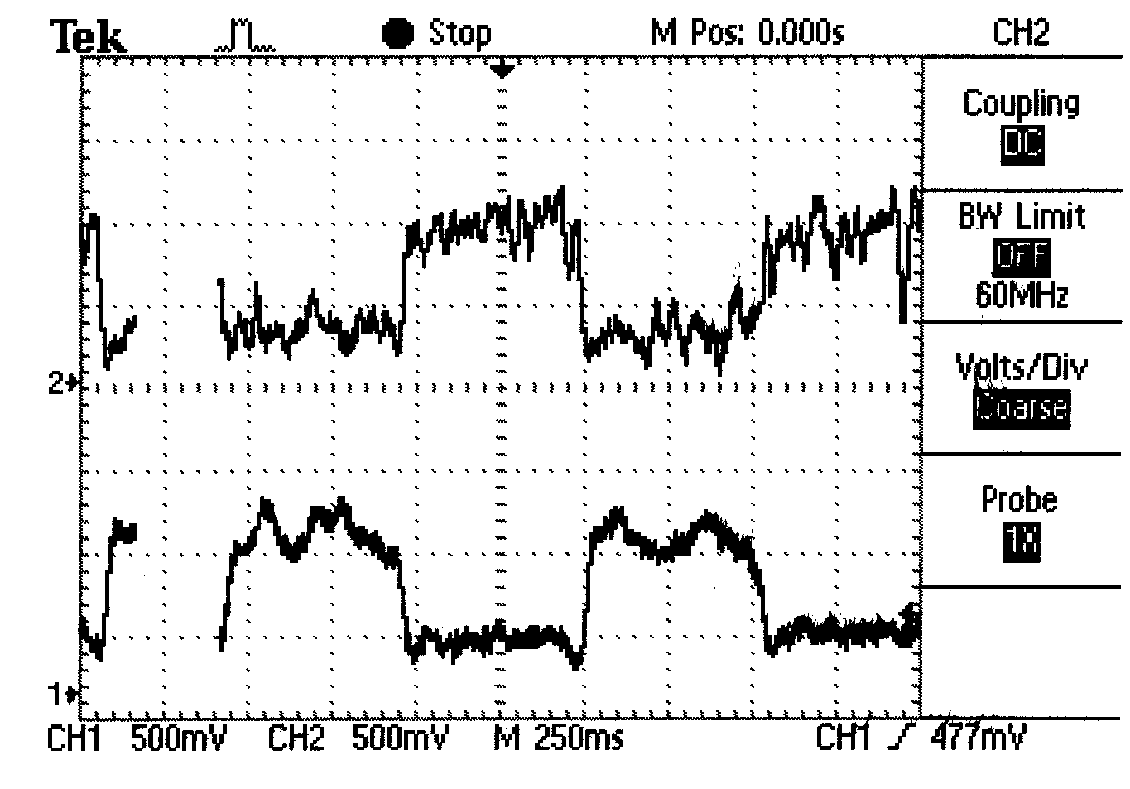

Háromszögjel mérése:

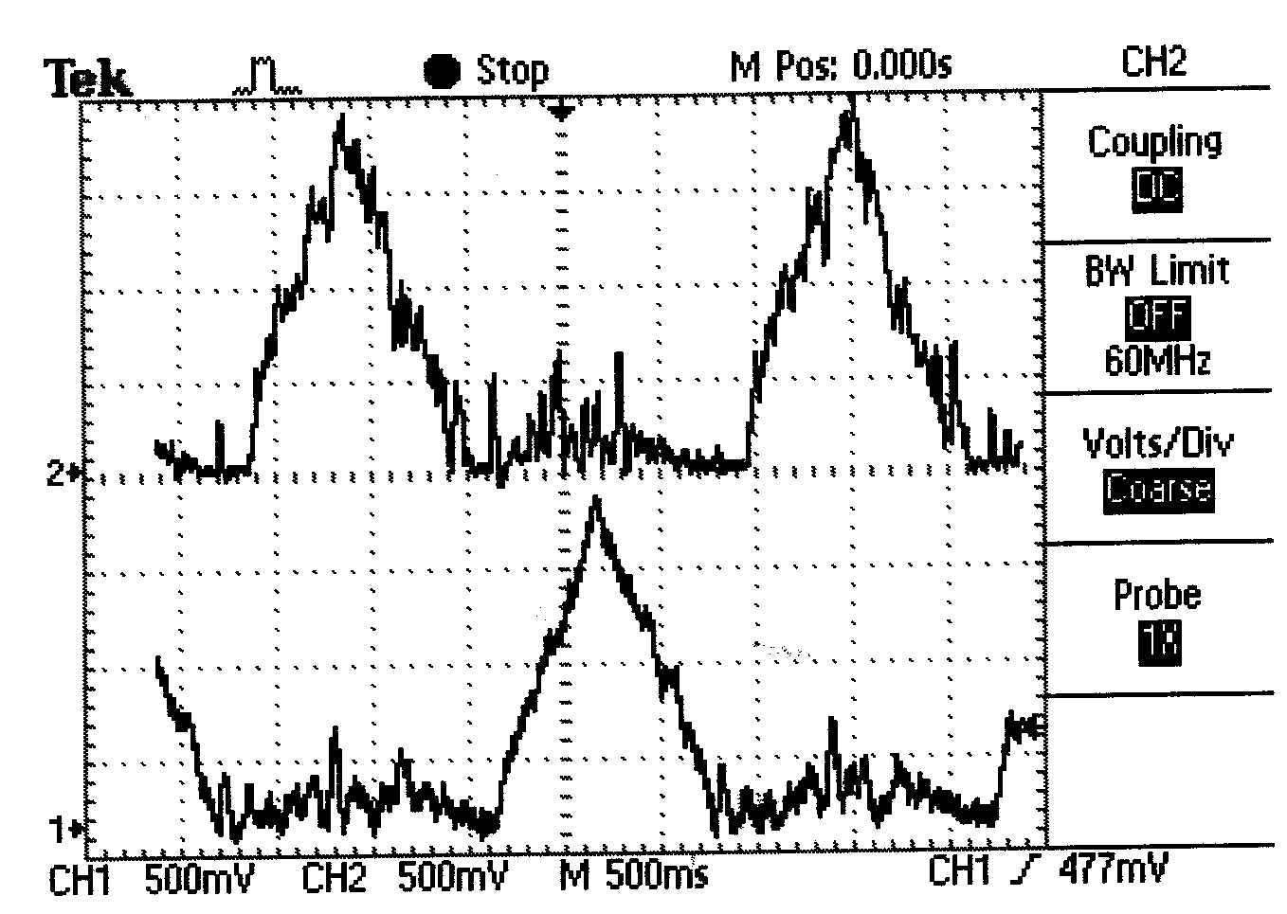 | A beállított érték:  - Triangle  - T = 2s  - V = 40 cm/s  A mért érték:  - T = 2,65 s  Az eltérés 32,5%.  - U = 3,8 V p-p (38 cm/s)  Az eltérés 5%.

Carotis External (ECA) mérése:
A beállított értékek:  - ECA  - HR = 60 bpm  - V = 88 cm/s  A mért értékek:  - T = 100,5 ms  HR = 60 * (1/t) =  = 57 bpm  Az eltérés 5%.  - U = 7,6 V  Az eltérés 13,4 %. | 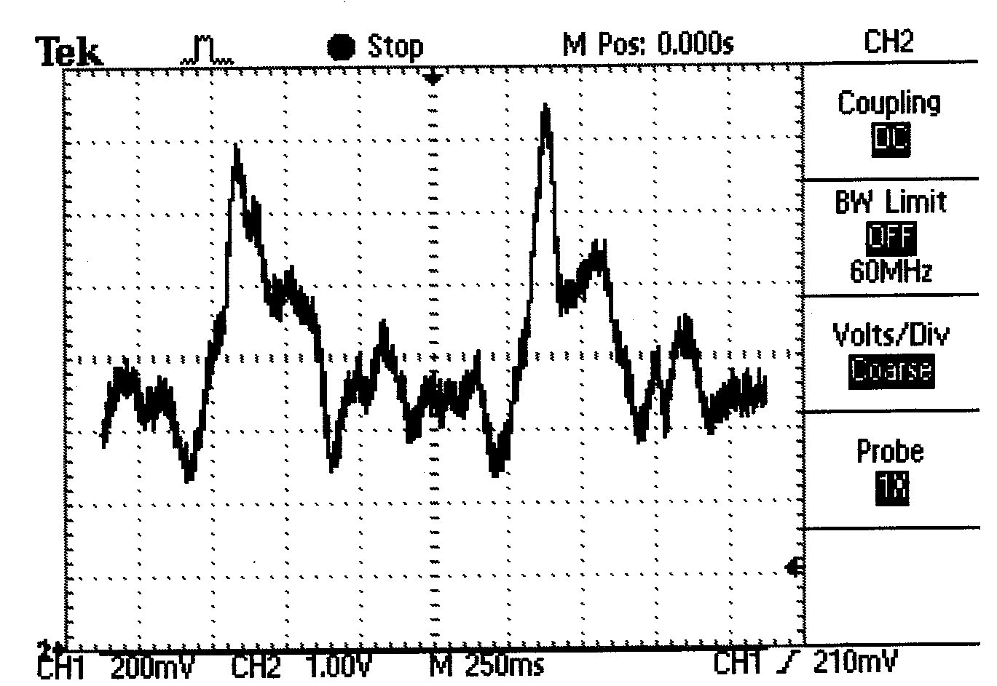
A beállított értékek:  - ECA  - HR = 60 bpm  - V = 44 cm/s  A mért értékek:  - T = 1,1 s  HR = 60 * (1/t) =  = 54,6 bpm  Az eltérés 9%.  - U = 4,6 V  Az eltérés 4,4%. | 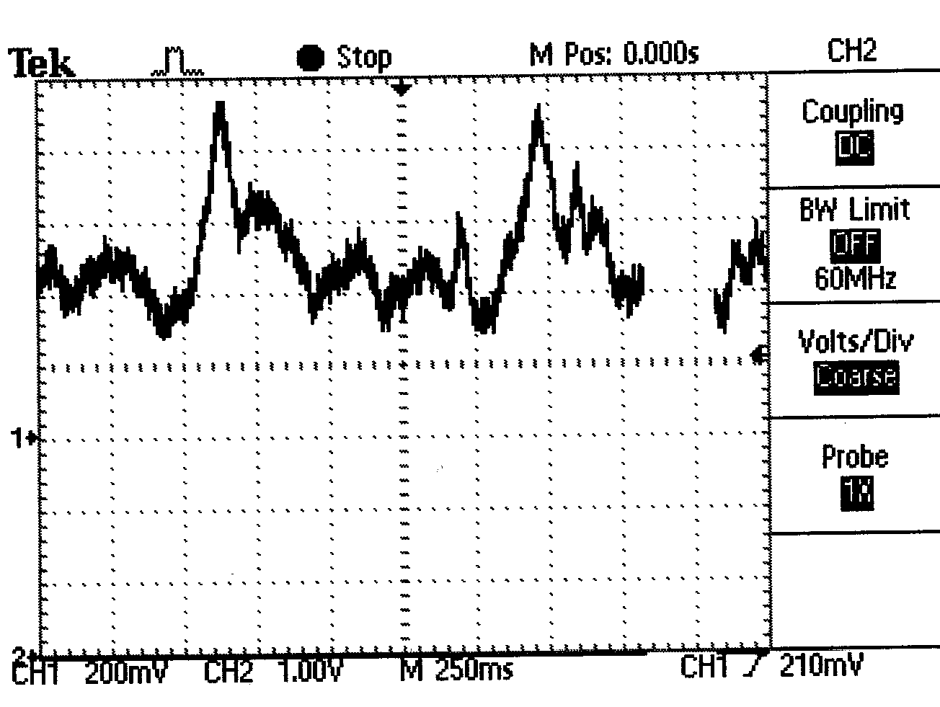
A beállított értékek:  - ECA  - HR = 60bpm  - V = 22 cm/s  A mért értékek:  - T = 1,2 s  HR = 60 * (1/t) =  = 50 bpm  Az eltérés 16,7%.  - U = 2,5 V  Az eltérés 12%. | 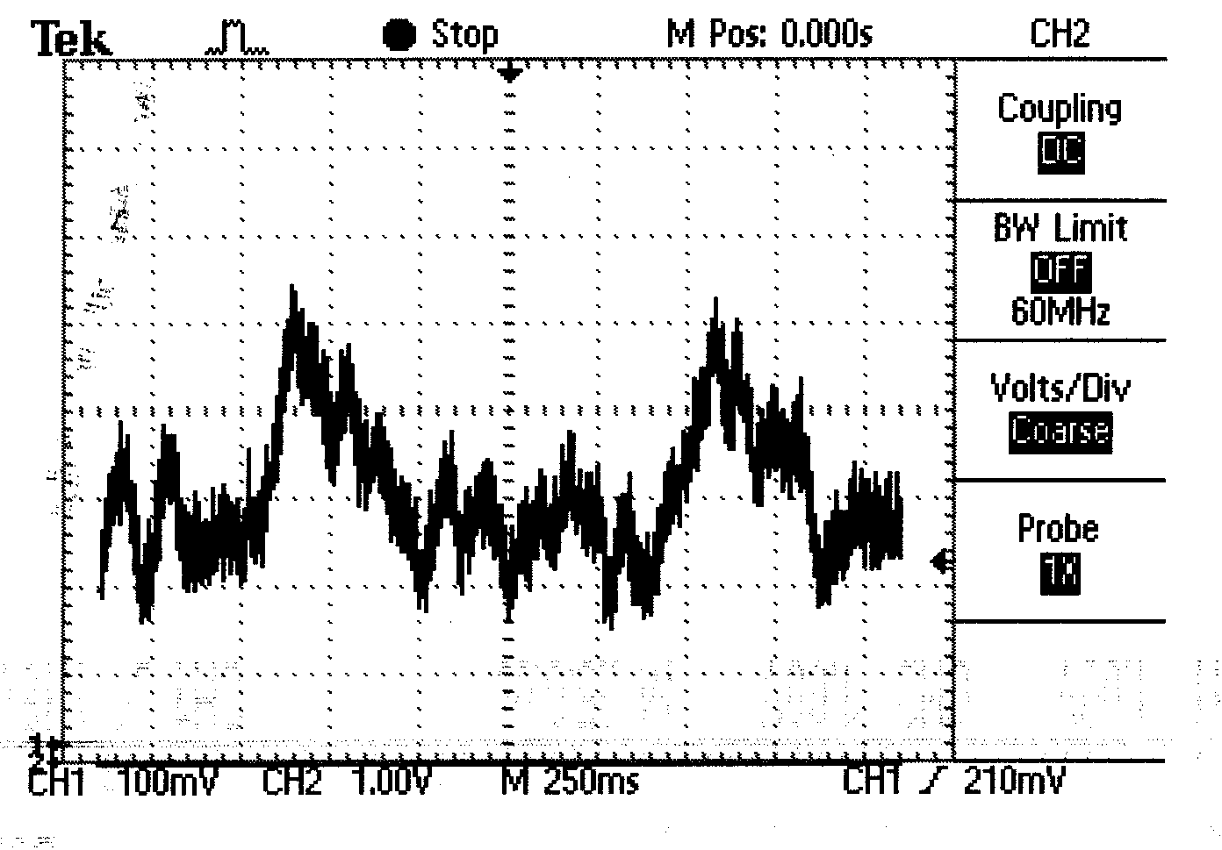
A beállított értékek:  - ECA  - HR = 30 bpm  - V = 44 cm/s  A mért értékek:  - T = 2,05 s  HR = 60 * (1/t) =  = 29,27 bpm  Az eltérés 3%.  - U = 4 V  Az eltérés 10%. | 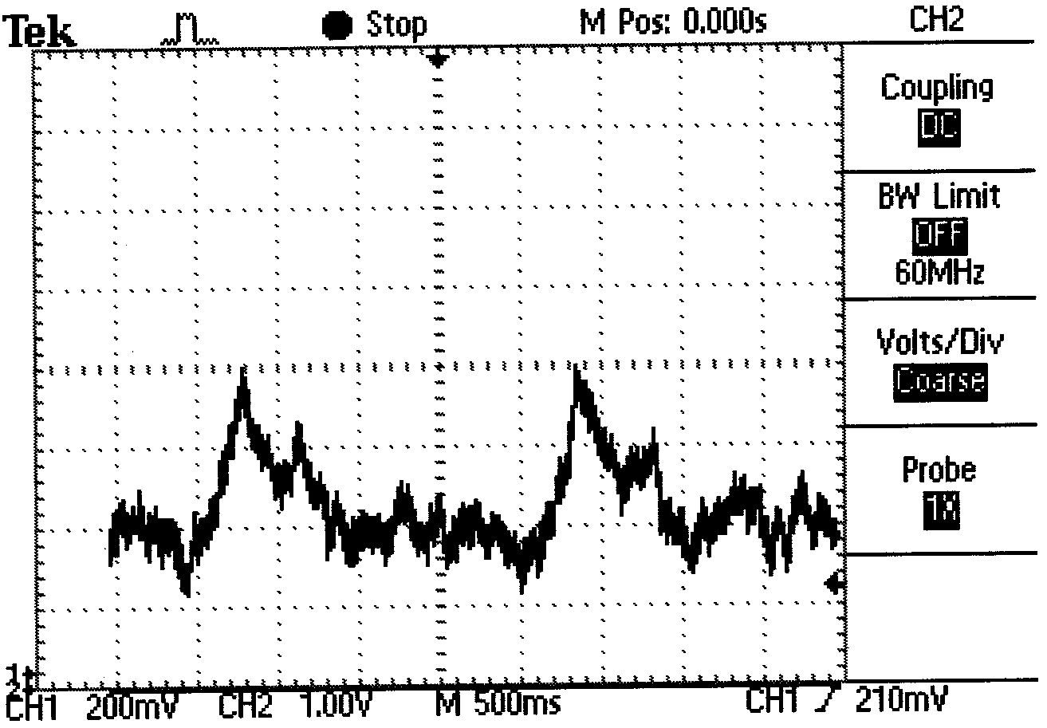
A beállított értékek:  - ECA  - HR = 120 bpm  - V = 44 cm/s  A mért értékek:  - T = 0,5025 s  HR = 60 * (1/t) =  = 114,3 Hz  Az eltérés 4,5%.  - U = 4,4 V  Az eltérés 0%. | 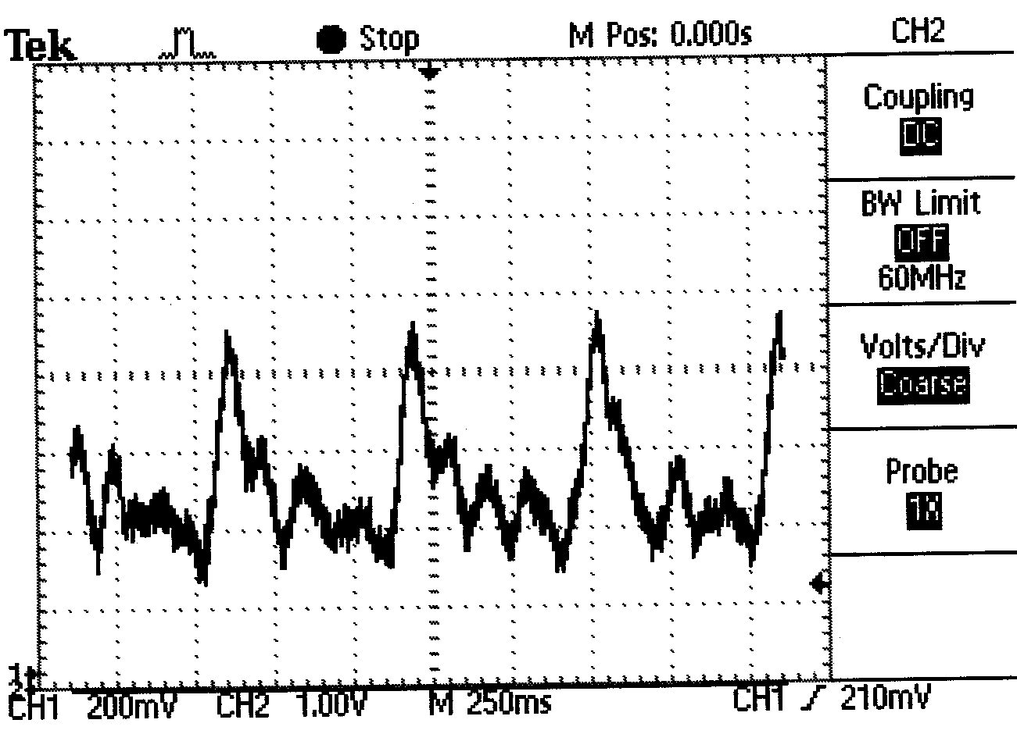

TARTALOMJEGYZÉK

SonoMark 200/G minőségbiztosítási mérésTechnikája 1
1 A minőségbiztosítási méréstechnika 1
1.1 A minőségbiztosítási mérés javasolt terjedelme és szempontjai 1
1.2 A készülék kísérő dokumentációi 1
1.3 Szemrevételezéses vizsgálatok 1
1.4 Villamos biztonsági vizsgálatok 2
1.5 Működési jellemzők vizsgálata 2
1.6 Doppler-rendszerű készülékek speciális vizsgálatai 2
1.7 Dokumentálás 2
2 A mozgószálas fantom tulajdonságai 3
2.1 Állandó sebességű üzem 4
2.2 Változó sebességű üzem 1 – fűrészjel ( Triangle ) 4
2.3 Változó sebességű üzem 2 – négyszögjel ( Quadrangle ) 4
2.4 ECA – carotis externa - programozott görbe 4
3 A SonoMark 200/G készülék funkcionális vizsgálata 5
3.1 Feliratok, jelölések megléte, olvashatóság állapota, tartóssága 5
3.2 Burkolatok és mechanikai biztonsági védőeszközök állapota (fedelek, fogantyúk, törésgátlók) 5
3.3 Nedvesség, folyadékok, vegyi anyagok által okozott esetleges hibák, sérülések vizsgálata 5
3.4 Hálózati csatlakozó vezeték és dugasz állapota 5
3.5 Elektródok, érzékelők, mérőátalakítók és egyéb tartozékok állapota 6
3.6 Egyéb csatlakozó vezetékek, pl. külső készülékkel történő jelátviteli vezetékek állapota, szigetelésének épsége 6
3.7 Potenciálkiegyenlítő csatlakozó és vezeték (EPH) állapota 6
3.8 A képernyő karcmentessége 6
3.9 Bekapcsolási önteszt elvégzése 7
3.10 Kezelőszervek és csatlakozók épsége 7
3.11 Transzducer mechanikai vizsgálata 7
3.12 A vezérlőpanel, kijelző ellenőrzése 7
3.13 Tápegység állapotának ellenőrzése 7
3.14 Software verzió ellenőrzése 8
3.15 A doppler mód ellenőrzése 8
4 A SonoMark 200/G készülék Funkcionális minőségbiztosítási vizsgálata 8
4.1 A mérés menete 8
5 A jegyzőkönyv kitöltésének fő szabályai 9
5.1 „NEM ALKALMAS (életveszélyes)" minősítést kell megjelölni 9
5.2 „KORLÁTOZOTTAN ALKALMAS" minősítést kell megjelölni 9
5.3 „ALKALMAS" minősítést kell megjelölni 9
6 A SONOMARK 200/G KÉSZÜLÉK FUNKCIONÁLIS MINŐSÉGBIZTOSÍTÁSI BEMÉRÉSE 9
6.1 Funkcionális vizsgálati jegyzőkönyv 9
6.2 Minőségbiztosítási mérések 9
6.2.1 Szinuszos és koszinuszos referenciajel mérése: 9
6.2.2 Doppler-szinusz és Doppler-koszinuszos jel X-Y módú ( Lissajou ) mérése: 9
6.2.3 Doppler-reverse és Doppler-forward jelek mérése 9
6.2.4 Négyszögjel mérése: 9
6.2.5 Háromszögjel mérése: 9
6.2.6 Carotis External (ECA) mérése: 9

